**O nas – tekst łatwy do czytania i rozumienia**

**Gdzie jesteśmy?**

Przedszkole nr 129 w Warszawie znajduje się przy ulicy Jazdów10B, obok Parku Ujazdowskiego i Ambasady Niemieckiej.

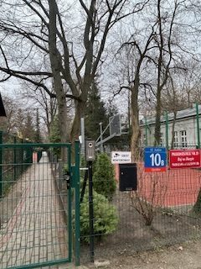

To jest furtka na teren Przedszkola z domofonem.

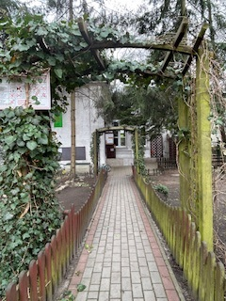

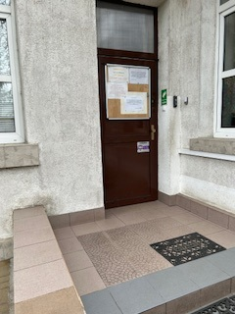

To jest ścieżka do drzwi głównych Przedszkola nr 129 w Warszawie

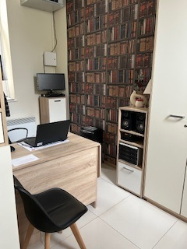

To jest gabinet Pani Dyrektor i Sekretariat

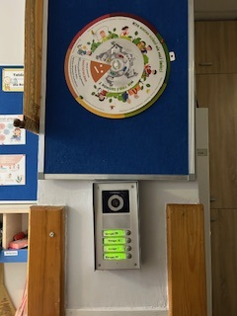

To jest domofon do grup z dziećmi.

Po wybraniu numeru 1, 2, 3 lub 4 można poprosić dziecko.

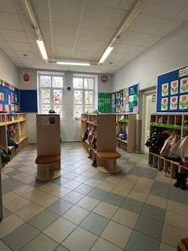

To jest szatnia, każde dziecko ma swoje miejsce na swoje rzeczy i ubrania.

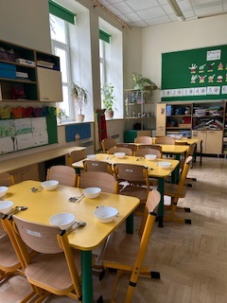To jest sala dzieci najstarszej grupy – sześciolatków

Przygotowana do posiłku.

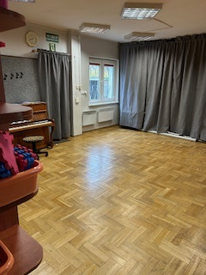

To jest sala gimnastyczno- rytmiczna.

Tutaj dzieci uczą się tańczyć i śpiewać

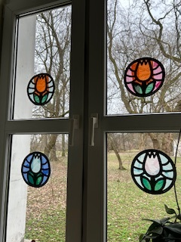

Dzieci lubią robić ozdoby także na okna, mają piękny widok na park

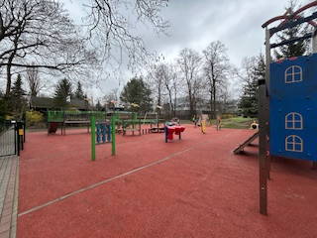Mamy duży plac zabaw.

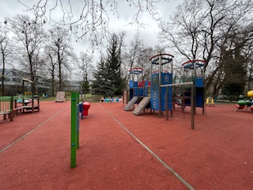Plac jest ciekawy i można oglądać dookoła biegające wiewiórki

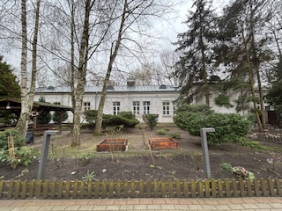

Dzieci mają dużo miejsca do sadzenia warzyw i kwiatków. Kiedy zaczyna się wiosna zaczynamy prace w ogrodzie.

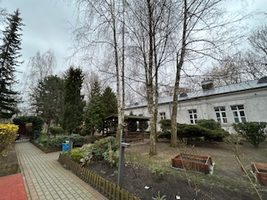

Zapraszamy Rodziców na uroczystości i pikniki.

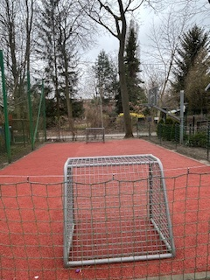

To jest boisko do grania w piłkę.

**Czym się zajmujemy i jaki jest nasz budynek przedszkolny?**

Przedszkole nr 129 w Warszawie jest parterowe. Czynne w godzinach 7:00 – 17:00

W przedszkolu są cztery oddziały. Do oddziałów uczęszczają dzieci od 3 do 6 lat.

Dzieci mogą skorzystać z pracy psychologiczno-pedagogicznej.

Zatrudniamy logopedę, pedagoga specjalnego i psychologa.

Logopeda sprawdza mowę dziecka. Ćwiczy i usuwa wady wymowy.

Psycholog pomaga rozwiązać problemy dzieci.

Pedagog specjalny rozpoznaje trudności u dzieci, prowadzi zajęcia. Pomaga rozwiązać problemy dydaktyczno-wychowawcze. Udziela pomocy i wsparcia rodzicom. Współpracuje z nauczycielami.

**Jak się z nami skontaktować?**

* telefonicznie 22 628 28 43
* można wysłać e-mail na adres [p129@eduwarszawa.pl](mailto:p129@eduwarszawa.pl)
* można napisać pismo i wysłać na adres przedszkola: Przedszkole nr 129 „Raj na Skarpie” ul. Jazdów10B, 00-467 Warszawa.
* Można przynieść pismo do przedszkola nr 129 w Warszawie od godź 8:00-16:00